**EXCELENTÍSSIMO SENHOR PRESIDENTE DA CAMARA MUNICIPAL DE SUMARÉ**

**INDICO**, ao Exmo. Senhor Prefeito Municipal, que determine ao departamento competente providências **URGENTES** no sentido efetuar a remoção de 1(uma) árvores no endereço Rua Luis Ventriche, 16, abaixo ilustrada

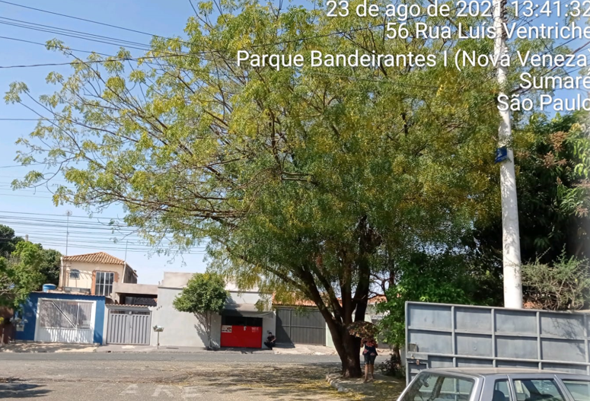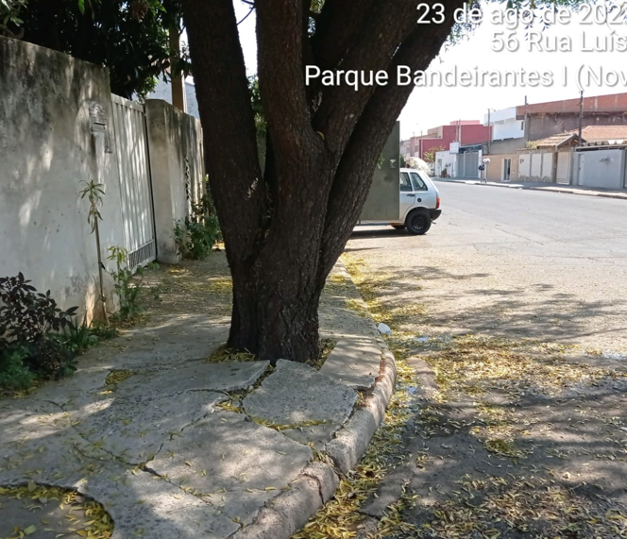

A solicitação se faz necessária tendo em vista que a árvore, por estar adulta e muito alta, representa riscos à rede elétrica, raízes expostas comprometendo a calçada, bem como o trafego através da mesma, além de oferecer riscos de quebra e queda do galho sobre carros e transeuntes;

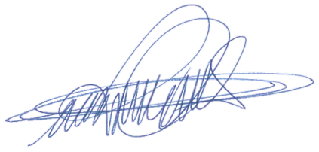Sala das sessões, 28 de setembro de 2021.

**DIGÃO**

**VEREADOR**